

**СОВЕТ ДЕПУТАТОВ**

**ГОРОДСКОГО ПОСЕЛЕНИЯ ТАЛИНКА**

Октябрьского района

Ханты-Мансийского автономного округа - Югры

**РЕШЕНИЕ**

|  |  |  |  |  |  |  |  |  |  |
| --- | --- | --- | --- | --- | --- | --- | --- | --- | --- |
| « | «14 | » | февраля | 20 | 17 | г. |  | № | 01 |

п.г.т. Талинка

О гербе муниципального образования

городское поселение Талинка

Ханты-Мансийского района Ханты-Мансийского

автономного округа – Югры

В соответствии с федеральным законодательством и законодательством Ханты-Мансийского автономного округа - Югры, регулирующим правоотношения в сфере геральдики и руководствуясь Уставом городского поселения Талинка Ханты-Мансийского районаХанты-Мансийского автономного округа - Югры (далее – городского поселения Талинка), Совет депутатов решил:

1. Установить герб городского поселения Талинка в качестве официального символа городского поселения Талинка.

2. Утвердить Положение «О гербе муниципального образования городское поселение Талинка Ханты-Мансийского районаХанты-Мансийского автономного округа - Югры» (прилагается).

3. Представить настоящее решение, Положение «О гербе муниципального образования городское поселение Талинка Ханты-Мансийского районаХанты-Мансийского автономного округа – Югры» в Геральдический совет при Президенте Российской Федерации для внесения герба в Государственный геральдический регистр Российской Федерации.

4.Настоящее решение вступает в силу с момента его опубликования.

5.Контроль за исполнением настоящего решения возложить председателя постоянной комиссии по социальной политике (Тухтаева Т.Б.).

Глава муниципального образования Председатель Совета депутатов

___________С.Б.Шевченко _____________А.Э. Кузнецов

Приложение

к решениюСовета депутатов

городского поселения Талинка

от 14.02.2017 № 01

**ПОЛОЖЕНИЕ**

**«О ГЕРБЕ МУНИЦИПАЛЬНОГО ОБРАЗОВАНИЯ**

**ГОРОДСКОЕ ПОСЕЛЕНИЕ ТАЛИНКА**

**ОКТЯБРЬСКОГО РАЙОНА**

**ХАНТЫ-МАНСИЙСКОГО АВТОНОМНОГО ОКРУГА – ЮГРЫ»**

Настоящим положением устанавливается герб муниципального образования городское поселение Талинка Октябрьского района Ханты-Мансийского автономного округа-Югры в качестве официального символа, его описание и порядок использования.

**1. Общие положения**

1.1. Герб муниципального образования городское поселение Талинка Октябрьского района Ханты-Мансийского автономного округа-Югры (далее – герб городского поселения Талинка) является официальным символом городского поселения Талинка.

1.2. Положение о гербе городского поселения Талинка с приложениями на бумажных и электронных носителях хранится в архиве городского поселения Талинка и доступно для ознакомления всем заинтересованным лицам.

1.3. Герб городского поселения Талинка подлежит государственной регистрации в порядке, установленном федеральным законодательством.

**2. Геральдическое описание и обоснование символики герба**

**городского поселения Талинка**

2.1. Геральдическое описание герба городского поселения Талинка гласит:

«В лазоревом поле над включенной зеленой оконечностью, обременённой справа серебряной сосной, а слева - черным, тонко окаймленным серебром, фонтаном - летящая влево чёрная казарка с червлёным зобом, окаймленным серебром, и таковыми же щеками, с серебряными глазами, пятнами по сторонам от клюва и подобранными лапами; воздетые крылья - серебряные с чёрными плечами; вверху всё сопровождено серебряной фигурой в виде трёх свободных опрокинутых стропил, соединенных в также в опрокинутое стропило».

2.2. Обоснование символики герба городского поселения Талинка.

История строительства посёлка Талинский (в настоящее время – Талинка) начинается одновременно с историей управления «Талинскнефть», ведь именно нефтегазодобывающее управление стало градообразующим предприятием этого населённого пункта. Талинка строилась как производственная и жилищная база, которая должна была стать городом - спутником Нягани.

Талинка связана с городами Нягань и Ханты-Мансийск автодорогой, по которой осуществляется ежедневное автобусное сообщение.

Предприятия Талинки занимаются в основном нефтедобычей, производством и распределением электроэнергии, газа и воды. К ним относятся ООО «Римера-Сервис-Нягань», ООО «Пермьнефтеотдача» и многие другие. Муниципальное образование городское поселение Талинка в настоящее время – территория динамичного перспективного развития, которое находится в центре лицензионных участков, разрабатываемых компаниями ОАО «РН-НяганьНефтегаз», акционерных обществ «Инга», «ТрансОйл».

Но не только работой жив человек. Жители Талинки очень любят своеобразную природу здешних мест и берегут ее. Недалеко от Талинки на территории Октябрьского района расположен Унторский заказник. Здесь сохранились в достаточно большом количестве редкие, в том числе и занесенные в Красную книгу России виды птиц: краснозобая казарка, скопа, орлан-белохвост, гусь-пискулька, беркут, стерх.

Символика герба городского поселения Талинка многозначна:

- краснозобая казарка – символ природы и богатой фауны здешних мест, символ сохранения и приумножения ее обитателей, символ Унторского заказника. Стаи казарок останавливаются при пролете над поселком, кочуя по маршруту Таймыр – южные страны Причерноморья и Каспия;

- зелёная оконечность и сосна – символ сибирской тайги, с её многочисленными хвойными деревьями;

- чёрный фонтан – символ нефтедобычи и многочисленных предприятий посёлка, связанных с добычей чёрного золота;

- национальный ханты-мансийский узор «оленьи рога» - символ принадлежности этих земель к Ханты-Мансийскому автономному округу - Югра, символ уважения коренных народов Севера.

Лазурь – символ многочисленных водных объектов, расположенных вокруг и на территории поселения, а также символ возвышенных устремлений, искренности, преданности, возрождения.

Зелёный цвет символизирует весну и природу, здоровье, молодость и надежду.

Чёрный цвет символизирует благоразумие, мудрость, скромность, честность.

Червлень (красный цвет) – символ труда, мужества, жизнеутверждающей силы, красоты и праздника.

Серебро – символ чистоты, открытости, божественной мудрости, примирения.

**2.3. Авторская группа.**

Идея: вставьте имя и фамилию местного автора (пос. Талинка).

Геральдическая доработка: Константин Моченов (Химки).

Художник и компьютерный дизайн: Анна Гарсия (Москва).

Обоснование символики: Вячеслав Мишин (Химки).

**3. Порядок воспроизведения и размещения герба**

**городского поселения Талинка**

3.1. Герб городского поселения Талинка может воспроизводиться:

- в многоцветном варианте (Приложение 1);

- в одноцветном контурном варианте (Приложение 2);

- в одноцветном контурном варианте с условной штриховкой для обозначения цветов (шафировкой) (Приложение 3).

3.2. Варианты герба городского поселения Талинка, указанные в пункте 3.1 равно допустимы.

3.3. Для обозначения административного статуса герб городского поселения Талинка может воспроизводиться с короной, соответствующей статусу муниципального образования (приложения 4-6). Корона воспроизводится согласно Методическим рекомендациями по разработке и использованию официальных символов муниципальных образований (Раздел 2, Глава VIII, пункты 45, 46), утверждёнными Геральдическим Советом при Президенте Российской Федерации 28.06.2006 года.

3.4. Воспроизведение герба городского поселения Талинка независимо от его размеров и техники исполнения, должно точно соответствовать геральдическому описанию, приведенному в пункте 2.1. настоящего Положения.

3.2. Порядок одновременного размещения Государственного герба Российской Федерации, герба Ханты-Мансийского автономного округа-Югры, герба городского поселения Талинка, иных гербов производится в соответствии с федеральным законодательством, законодательством Ханты-Мансийского автономного округа-Югры, регулирующим правоотношения в сфере геральдического обеспечения.

3.3. При одновременном размещении Государственного герба Российской Федерации (или герба Ханты-Мансийского автономного округа–Югры) и герба городского поселения Талинка герб городского поселения Талинка располагается справа (размещение гербов: 1-2) .

3.4. При одновременном размещении Государственного герба Российской Федерации (1), герба Ханты-Мансийского автономного округа–Югры (2) и герба городского поселения Талинка (3), Государственный герб Российской Федерации располагается в центре. Слева от Государственного герба Российской Федерации располагается герб герб Ханты-Мансийского автономного округа–Югры, справа от Государственного герба Российской Федерации располагается герб городского поселения Талинка (размещение гербов: 2-1-3).

3.5. При одновременном размещении четного числа гербов (например, 6-ти), Государственный герб Российской Федерации (1) располагается левее центра. Справа от Государственного герба Российской Федерации располагается герб Ханты-Мансийского автономного округа-Югры (2). Слева от Государственного герба Российской Федерации располагается герб Октябрьского района (3). Справа от герба Ханты-Мансийского автономного округа-Югры располагается герб городского поселения Талинка (4). Остальные гербы располагаются далее поочередно слева и справа в порядке ранжирования (размещение гербов: 5-3-1-2-4-6).

3.6. При одновременном размещении нечетного числа гербов (например, 7-ми), Государственный герб Российской Федерации (1) располагается в центре. Слева от Государственного герба Российской Федерации располагается герб Ханты-Мансийского автономного округа-Югры (2). Справа от Государственного герба Российской Федерации располагается герб Октябрьского района (3). Слева от герба Ханты-Мансийского автономного округа-Югры располагается герб городского поселения Талинка (4). Остальные гербы располагаются далее поочередно справа и слева в порядке ранжирования (расположение гербов: 6-4-2-1-3-5-7).

3.7. Расположение гербов, установленное в пунктах 3.3. – 3.6. указано «от зрителя».

3.8. При одновременном размещении Государственного герба Российской Федерации, герба Ханты-Мансийского автономного округа-Югры, герба Октябрьского района, герба городского поселения Талинка размер герба городского поселения Талинка не может превышать размеры других гербов.

3.9. При одновременном размещении Государственного герба Российской Федерации, герба Ханты-Мансийского автономного округа-Югры, герба городского поселения Талинка высота размещения герба городского поселения Талинка не может превышать высоту размещения других гербов.

3.10. При одновременном размещении Государственного герба Российской Федерации, герба Ханты-Мансийского автономного округа-Югры, герба Октябрьского района, герба городского поселения Талинка гербы должны быть выполнены в единой технике.

3.11. Порядок изготовления, хранения и уничтожения бланков, печатей и иных носителей изображения герба городского поселения Талинка устанавливается администрацией городского поселения Талинка.

**4. Порядок использования герба городского поселения Талинка**

4.1. Герб городского поселения Талинка в многоцветном варианте размещается:

1) на вывесках, фасадах зданий органов местного самоуправления, муниципальных предприятий и учреждений, необходимых для осуществления полномочий по решению вопросов местного значения городского поселения Талинка;

2) в залах заседаний органов местного самоуправления городского поселения Талинка;

3) в кабинетах главы городского поселения Талинка, выборных должностных лиц местного самоуправления городского поселения Талинка, главы администрации городского поселения Талинка.

4.2. Герб городского поселения Талинка в многоцветном варианте может размещаться:

4.2. Герб городского поселения Талинка в многоцветном варианте может размещаться:

1) в кабинетах заместителей главы городского поселения Талинка, руководителей отраслевых, структурных подразделений администрации городского поселения Талинка, руководителей муниципальных предприятий, учреждений и организаций городского поселения Талинка;

2) на форме спортивных команд и отдельных спортсменов, представляющих городское поселение Талинка.

3) на пассажирском транспорте и другом имуществе, предназначенном для транспортного обслуживания населения городского поселения Талинка;

4) в заставках местных телевизионных программ;

5) на официальных сайтах органов местного самоуправления городского поселения Талинка в информационно-телекоммуникационной сети «Интернет»;

6) на стелах, указателях, знаках, обозначающих границу городского поселения Талинка при въезде на территорию городского поселения Талинка и выезде из нее.

4.3. Герб городского поселения Талинка может воспроизводиться на бланках:

1) Главы городского поселения Талинка;

2) администрации городского поселения Талинка;

3) Совета депутатов городского поселения Талинка;

4) депутатов городского поселения Талинка;

5) Избирательной комиссии городского поселения Талинка

6) должностных лиц органов местного самоуправления городского поселения Талинка;

7) удостоверений лиц, осуществляющих службу на должностях в органах местного самоуправления, муниципальных служащих, депутатов Совета депутатов городского поселения Талинка, членов иных органов местного самоуправления, служащих (работников) муниципальных предприятий, учреждений и организаций;

8) удостоверений к знакам различия, знакам отличия, установленных муниципальными правовыми актами;

4.4. Герб городского поселения Талинка может воспроизводиться:

1) на визитных карточках лиц, осуществляющих службу на должностях в органах местного самоуправления, муниципальных служащих, депутатов Совета депутатов городского поселения Талинка, членов иных органов местного самоуправления, служащих (работников) муниципальных предприятий, учреждений и организаций;

2) на знаках различия, знаках отличия, установленных муниципальными правовыми актами;

3) на официальных периодических печатных изданиях, учредителями которых являются органы местного самоуправления городского поселения Талинка, предприятия, учреждения и организации, находящиеся в муниципальной собственности городского поселения Талинка, муниципальные унитарные предприятия городского поселения Талинка;

4) на конвертах, открытках, приглашениях, календарях, а также на представительской продукции (значки, вымпелы, буклеты и иная продукция) органов местного самоуправления и муниципальных органов городского поселения Талинка.

4.5. Герб городского поселения Талинка может быть использован в качестве геральдической основы для разработки наград и почетных званий городского поселения Талинка.

4.6. Многоцветное изображение герба городского поселения Талинка может использоваться при проведении:

1) протокольных мероприятий;

2) торжественных мероприятий, церемоний с участием должностных лиц органов государственной власти области и государственных органов области, главы городского поселения Талинка, официальных представителей городского поселения Талинка;

3) иных официальных мероприятий.

4.7. Изображение герба городского поселения Талинка в одноцветном контурном варианте помещается на гербовых печатях органов местного самоуправления; предприятий, учреждений и организаций, находящихся в муниципальной собственности.

4.8. Использование герба городского поселения Талинка или его воспроизведение в случаях, не предусмотренных пунктами 4.1. – 4.7. настоящего Положения, является неофициальным использованием герба городского поселения Талинка.

4.9. Использование герба городского поселения Талинка или его воспроизведение в случаях, не предусмотренных пунктами 4.1. – 4.7. настоящего Положения, осуществляется по согласованию с администрацией городского поселения Талинка, в порядке, установленном муниципальными правовыми актами городского поселения Талинка.

**5. Контроль и ответственность за нарушение настоящего Положения**

5.1. Контроль соблюдения установленных настоящим Положением норм возлагается на начальника юридического отдела администрации городского поселения Талинка.

5.2. Ответственность за искажение рисунка герба, установленного настоящим Положением, несет исполнитель допущенных искажений.

5.3. Нарушениями норм воспроизведения и использования герба городского поселения Талинка являются:

1) использование герба городского поселения Талинка, в качестве геральдической основы гербов и гербов общественных объединений, муниципальных унитарных предприятий, учреждений и организаций, независимо от их организационно-правовой формы;

2) использование в качестве средства визуальной идентификации и рекламы товаров, работ и услуг, если реклама этих товаров, работ и услуг запрещена или ограничена в соответствии с федеральным законодательством.

3) искажение рисунка герба, установленного в пункте 2.1. части 2 настоящего Положения;

4) использование герба городского поселения Талинка или его воспроизведение с нарушением норм, установленных настоящим Положением;

5) воспроизведение герба городского поселения Талинка с искажением или изменением композиции или цвета, выходящим за пределы геральдически допустимого;

6) надругательство над гербом городского поселения Талинка или его воспроизведением, в том числе путем нанесения надписей, рисунков оскорбительного содержания, использования в оскорбляющем нравственность качестве;

7) умышленное повреждение герба городского поселения Талинка.

5.4. Производство по делам об административных правонарушениях, предусмотренных пунктом 5.3, осуществляется в порядке, установленном Кодексом Российской Федерации об административных правонарушениях и Законами Ханты-Мансийского автономного округа-Югры.

**6. Заключительные положения**

6.1. Внесение в композицию герба городского поселения Талинка каких-либо изменений допустимо в соответствии с законодательством, регулирующим правоотношения в сфере геральдического обеспечения.

6.2. Право использования герба городского поселения Талинка, с момента утверждения его Советом депутатов городского поселения Талинка в качестве официального символа, принадлежит органам местного самоуправления городского поселения Талинка.

6.3. Герб городского поселения Талинка, с момента утверждения его Советом депутатов городского поселения Талинка в качестве официального символа, согласно части Четвертой Гражданского кодекса Российской Федерации «Об авторском праве и смежных правах», авторским правом не охраняется.

Приложения:

1. Многоцветный рисунок герба городского поселения Талинка.

2. Одноцветный контурный рисунок герба городского поселения Талинка.

3. Одноцветный контурный рисунок герба городского поселения Талинка, выполненный с штрифовкой.

**ПРИЛОЖЕНИЕ 1**

к Положению «О гербе

муниципального образования

городское поселение Талинка

Октябрьского района

Ханты-Мансийского автономного округа – Югры»

от «14» февраля 2017 г. № 01

**МНОГОЦВЕТНЫЙ РИСУНОК ГЕРБА**

**МУНИЦИПАЛЬНОГО ОБРАЗОВАНИЯ**

**ГОРОДСКОЕ ПОСЕЛЕНИЕ ТАЛИНКА**

**ОКТЯБРЬСКОГО РАЙОНА**

**ХАНТЫ-МАНСИЙСКОГО АВТОНОМНОГО ОКРУГА — ЮГРЫ**

**(гербовый щит)**

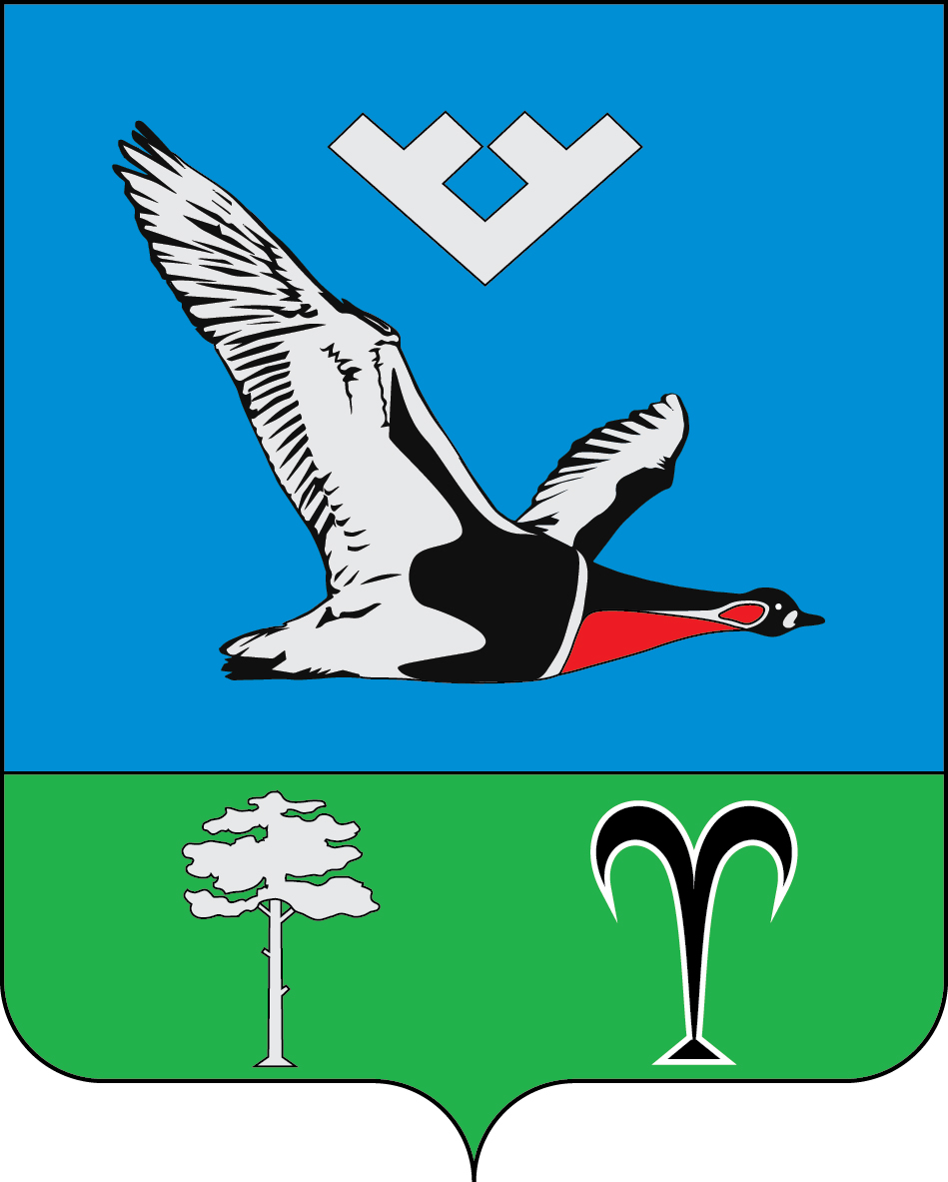

Приложение 2

к Положению «О гербе

муниципального образования

городское поселение Талинка

Октябрьского района

Ханты-Мансийского автономного округа – Югры»

от «14»февраля 2017 г. № 01

**ОДНОЦВЕТНЫЙ КОНТУРНЫЙ РИСУНОК ГЕРБА**

**МУНИЦИПАЛЬНОГО ОБРАЗОВАНИЯ**

**ГОРОДСКОЕ ПОСЕЛЕНИЕ ТАЛИНКА**

**ОКТЯБРЬСКОГО РАЙОНА**

**ХАНТЫ-МАНСИЙСКОГО АВТОНОМНОГО ОКРУГА — ЮГРЫ**

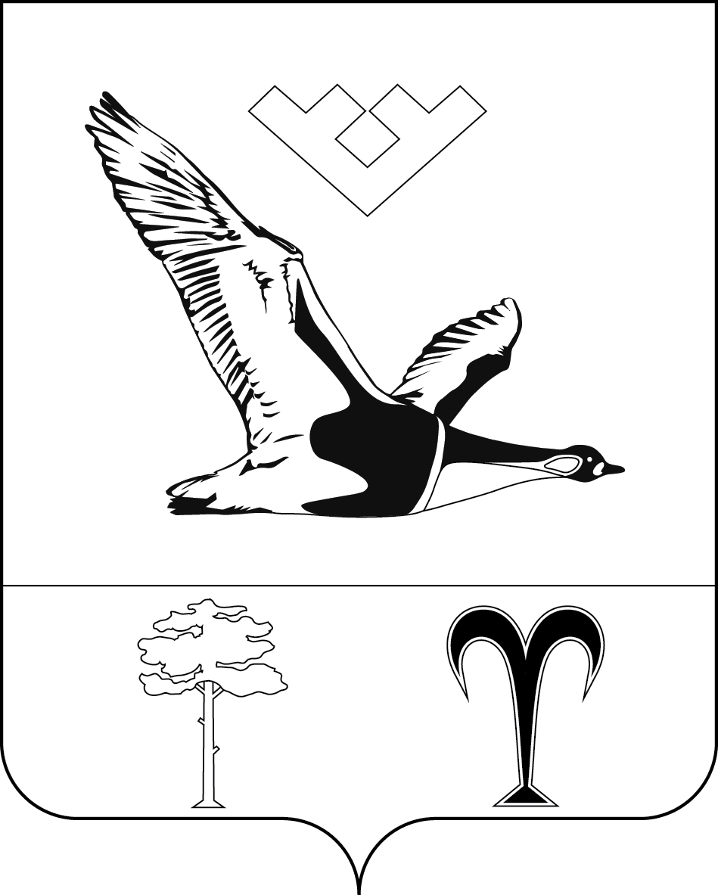 **(гербовый щит)**

Приложение 3

,к Положению «О гербе

муниципального образования

городское поселение Талинка

Октябрьского района

Ханты-Мансийского автономного округа – Югры»

от «14» февраля 2017 г. № 01

**ОДНОЦВЕТНЫЙ КОНТУРНЫЙ РИСУНОК С УСЛОВНОЙ**

**ШТРИХОВКОЙ ДЛЯ ОБОЗНАЧЕНИЯ ЦВЕТА ГЕРБА**

**МУНИЦИПАЛЬНОГО ОБРАЗОВАНИЯ**

**ГОРОДСКОЕ ПОСЕЛЕНИЕ ТАЛИНКА**

**ОКТЯБРЬСКОГО РАЙОНА**

**ХАНТЫ-МАНСИЙСКОГО АВТОНОМНОГО ОКРУГА — ЮГРЫ**

**(гербовый щит)**

